KẾ HOẠCH BÀI DẠY
TIẾT 27. LÍ THUYẾT ÂM NHẠC: ÔN TẬP
ĐỌC NHẠC: BÀI SỐ 4

I. Yêu cầu cần đạt:
1. Kiến thức:
- Nắm được kiến thức cơ bản của nhịp 2/4 và nhịp 3/4.
- Đọc đúng cao độ, trường độ bài đọc nhạc số 4.
2. Năng lực:
*Năng lực đặc thù:
- Phân biệt được sự giống và khác nhau giữa nhịp 2/4 và nhịp 3/4
- Biết vận dụng kiến thức âm nhạc khi thực hành đọc nhạc Bài số 4.
*Năng lực chung:
- Biết lắng nghe, chia sẻ ý kiến trong các hoạt động âm nhạc.
- Biết phối hợp cùng các bạn khi tham gia các hoạt động học tập.
II. Đồ dùng dạy học:
- Nhạc cụ: Đàn, thanh phách.
- Bài giảng ĐT
III. Các hoạt động dạy - học chủ yếu:
Hoạt động của giáo viên | Hoạt động của học sinh
1. Khởi động: 2-3’  - Gv: Mở file trích đoạn âm thanh tác phẩm âm  nhạc Mơ-nuy-ết (của.S.Bach) và Hành khúc (của R.Schumann) cho cả lớp nghe. HS vừa nghe, vừa quan sát hình minh hoạ trong SGK (trang 55). GV hỏi đoạn nhạc nào viết ở nhịp 2/4? Đoạn nhạc nào viết ở nhịp 3/4?  - Gv: Chốt đáp án, dẫn dắt HS vào ND bài học. | - Hs: Nghe  - HSTL.  - Nhắc lại tựa bài.
2. Luyện tập – Thực hành: 9-10’  Lý thuyết âm nhạc: Ôn tập.  *Nêu từ còn thiếu ở các đấu chấm.  - Gv: Sử dụng side để minh hoa hình ảnh trong SGK (trang 56).  (Gv: Có thể tố chức hoạt động này theo phương pháp trò chơi. 1 HS làm chủ trò, nhóm HS hoặc cả nhân HS tham gia trò chơi. HS sẽ chọn và nói hoặc viết tử còn thiếu vào giấy. Sau đó các nhóm/ cá nhân lẫn lượt nói đáp án của đội minh.)  - GVNX, đưa đáp án đúng.  *So sánh sự giống nhau và khác nhau của nhịp 2/4, và nhịp ¾.  - YC HS thảo luận N2, gọi HS trả lời.  - GVNX, tổng kết lại nội dung Lí thuyết âm nhạc đã học. | - HS quan sát và điền đáp án theo N4.  - HS nghe và quan sát đáp án.  - TL nhóm 2, TLCH.
3. Hình thành kiến thức mới: 17-18’  Đọc nhạc: Bài số 4.  * Tìm hiểu bài đọc nhạc:  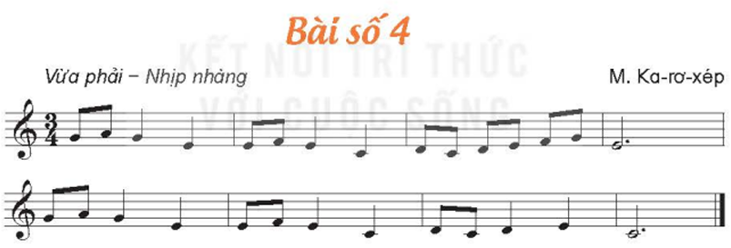  - Gv: Chiếu side bài đọc nhạc số 4 cho học sinh xem.  * Giáo viên đặt câu hỏi:  - Hỏi? Bài đọc nhạc số 4 viết ở nhịp bao nhiêu?  - Hỏi? Khuông nhạc 1 có những hình nốt nào?  - Hỏi? Khuông nhạc 2 có những hình nốt nào?  - Gv: Nhận xét  - Hỏi? Em hãy nói tên nốt nhạc ở khuông nhạc 1?  - Hỏi? Em hãy nói tên nốt nhạc có trong khuông nhạc 2?  - Hỏi? Nốt nhạc nào cao nhất, nốt nhạc nào thấp nhất trong bài?  - Hỏi? Bài đọc nhạc có điểm gì khác nhau: cao độ có lặp lại không; hình tiết tấu của khuông nhạc thứ nhất và khuông nhạc thứ hai giống hay khác nhau?  * Đọc gam Đô trưởng  - Gv: Cho HS tự đọc cao độ theo đàn.  - Gv: Gọi 1 em đọc  - Gv: Gọi 1 em nhận xét bạn.  * Đọc tiết tấu kết hợp gõ đệm hoặc vỗ tay theo phách:  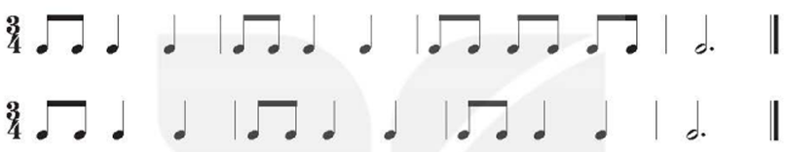  - Gv: Cho HS tiếp tục quan sát và tập gõ hình tiết tấu. Giáo viên nhắc HS chú ý điểm nhấn của nhip 3/4.  - Gv: Gõ mẫu từng câu tiết tấu cho học sinh nghe.  - Gv: Cho học sinh thực hiện cùng giáo viên từ 2 - 3 lần.  - Gv: Gọi cá nhân gõ.  - Gv: Gọi 1 em nhận xét bạn.  - Gv: Đàn cao độ cả bài đọc nhạc cho học sinh nghe 1 lần trên đàn.  - Gv: Đàn cao độ câu 1 cho học sinh nghe.  + Gv: Cho học sinh đọc cao độ câu 1 theo đàn.  + Gv: Gọi 1 em đọc cao độ câu 1.  - Gv: Nhận xét  - Gv: Đàn cao độ câu 2 cho học sinh nghe.  + Gv: Cho học sinh đọc cao độ câu 2 theo đàn.  - Gv: Nhận xét  - Gv: Cho học sinh ghép cả bài 1 đến 2 lần.  - Gv: Nhận xét  Đọc với nhạc đệm  - Gv: Đàn hoặc mở file mp3 và hướng dẫn HS đọc theo nhạc đệm.  - Gv: Cho học sinh đọc nhạc kết hợp gõ đệm theo phách 1 đến 2 lần.  - Gv: Nhận xét  - Gv: Cho tổ 1 đọc nhạc gõ tiết tấu, “dùng nhạc cụ thanh phách”, tổ 2 đọc nhạc gõ phách “dùng nhạc cụ mõ” gõ đệm.  - Gv: Gọi 1 em tổ 3 nhận xét các bạn tổ 1 và tổ 2 vừa thực hiện.  - Gv: Gọi 2 em thực hiện:  - Gv: Nhận xét chung.  - Gv: Đặt câu hỏi gợi mở giúp HS chỉ ra sự khác nhau về tiết tấu của dồng nhạc thứ nhất và dòng nhạc thứ hai.  - Gv: Cho HS tự đánh giá và đánh giá lần nhau. | - Hs: Quan sát bài đọc nhạc số 4.  - Hs: Bài viết ở nhịp ¾.  - Hs: Hình nốt đơn, đen, trắng, chấm dôi.  - Hs: Hình nốt đơn, đen, trắng, chấm dôi.  - Hs: Lắng nghe  - Hs: Son, la, son, mi, mi, pha, mi, đồ, rê, đồ, rê, mi, pha, son, mi, chấm dôi.  - Hs: Trả lời  - Hs: Son, la, son, mi, mi, pha, mi, đồ, rê, đồ, rê, mi, đồ, chấm dôi.  - Hs: Nốt Đồ thấp nhất, nốt La cao nhất.  - Hs: Trả lời  - Hs: Đọc cao độ theo đàn.  - Hs: 1 em đọc  - Hs: 1 em nhận xét bạn.  - Hs: Quan sát âm hình tiết tấu.  - Hs: Lắng nghe cô gõ mẫu.  - Hs: Thực hiện gõ 2 câu tiết tấu.  - Hs: 1 em gõ  - Hs: 1 em nhận xét bạn.  - Hs: Lắng nghe cao độ cả bài đọc nhạc trên đàn.  - Hs: Nghe cao độ câu1.  - Hs: Đọc cao độ câu 1 theo đàn.  - Hs: 1 em đọc cao độ câu1 “không có đàn đệm theo”  - Hs: Nghe cô nhận xét  - Hs: Nghe cao độ câu 2.  - Hs: Đọc cao độ câu 2 theo  đàn.  - Hs: Nghe cô nhận xét,  - Hs: Ghép cao độ cả bài.  - Hs: nghe cô nhận xét  - Hs: Lắng nghe theo băng mẫu.  - Hs: Đọc nhạc kết hợp gõ phách.  - Hs: Nghe cô nhận xét  - Hs: Thực hiện theo quy định.  - Hs: 1 em tổ 3 nhận xét.  - Hs: 2 em thực hiện.  - Hs: Nghe cô nhận xét.  - Hs: Trả lời.  - Hs: Tự đánh giá lẫn nhau.
4. Vận dụng: 4-5’  Gv: Cho cả lớp đọc lại bài đọc nhạc số 4 kết hợp  gõ đệm theo phách.  - GV nhận xét  - Hỏi nội dung bài học.  - Gv: Giáo dục học sinh:  - Gv: Nhận xét giờ học, động viên, khen ngợi các em có tinh thần học tập tốt, cần phát huy hơn nữa trong các tiết học sau. | - Hs: Thực hiện.  - Hs: Nghe nhận xét.  - Hs: Trả lời.  - Hs: Lắng nghe.  - Hs: Nghe và ghi nhớ.

